

**UNIVERSIDAD TECNOLÓGICA NACIONAL**

**Facultad Regional Buenos Aires**

***ARQUITECTURA de COMPUTADORES [08-2022]***

**–2023–**

**Docente: Prof. Roberto Tenuta**

**Trabajo Práctico Nº 2**

***«Tarea Electrónica Básica»***

|  |  |  |  |  |  |  |  |  |  |  |  |  |  |
| --- | --- | --- | --- | --- | --- | --- | --- | --- | --- | --- | --- | --- | --- |
| **Localización [CAMPUS / MEDRANO]** | | | | | | | **Curso: K1029** | | | | | | |
| **Integrantes del equipo:** | | | | | | | | | | | | | |
| **Legajo 213.787-2** | **Apellido y Nombre Agustín Nicolás Herzkovich** | | | | | | | | | | | | |
|  |  | | | | | | | | | | | | |
|  |  | | | | | | | | | | | | |
|  |  | | | | | | | | | | | | |
|  |  | | | | | | | | | | | | |
|  |  | | | | | | | | | | | | |
|  |  | | | | | | | | | | | | |
|  |  | | | | | | | | | | | | |
|  |  | | | | | | | | | | | | |
| **Entrega / Revisión** | **1** | | | | **2** | | | | | **3** | | | |
| **Fecha de entrega** |  | | | |  | | | | |  | | | |
| **Fecha de calificación** |  | | | |  | | | | |  | | | |
| **Calificación** | **A** | **B** | **C** | **D** | **A** | **B** | | **C** | **D** | **A** | **B** | **C** | **D** |
| **Firma del Docente** |  | | | |  | | | | |  | | | |
| **Observaciones:** | | | | | | | | | | | | | |

**Trabajo de investigación**

El siguiente trabajo de investigación tiene como objetivo conocer conceptos básicos de electrónica, sin tener los conocimientos formales para poder interpretar su funcionamiento y, de esta manera, poder relacionarlos con su aplicación en el ámbito de la arquitectura de procesadores.

Para ello se propone ver el video correspondiente a esta URL <https://www.youtube.com/watch?v=TGozIvmanI8> y realizar el trabajo de investigación propuesto aquí:

Indicar

1. Ejemplo de dispositivo Analógico y de un Dispositivo digital diferente al presentado en el vídeo.
2. Ejemplo de dispositivo eléctrico y ejemplo de dispositivo electrónico.
3. De un ejemplo real de una variable que se comporte como analógica (no tomar la del ejemplo) y otra como digital (a modo de ejemplo la temperatura es una variable analógica).
4. Uso de un capacitor en una memoria DDR. (Lugar de búsqueda techlandia.com)
5. Busque la imagen de un diodo emisor de luz (LED) e indique en donde lo encuentra en algún dispositivo que utiliza en su hogar.
6. ¿De que consta un transistor?
7. 3 dispositivos de su hogar que utilizan corriente alterna
8. 3 dispositivos de su vida cotidiana que utilicen corriente continua
9. Indique la cantidad de transistores que observa en la compuerta NAND de esta figura.

1. Considerando que un procesador completo puede ser creado utilizando sólo compuertas NAND imagine que la cantidad total de transistores de un procesador es muy grande, ahora investigue e inserte la imagen del primer transistor denominado transistor de William Bradford Shockley. (1957) para luego indicar
2. Cantidad de transistores del procesador Intel 4004 (1971)
3. Cantidad de transistores del procesador Intel Core i7 980x
4. Cantidad de metros de un nanómetro expresada en potencias de 10
5. En el Intel 4004 cada transistor ocupaba 10.000 nanómetros o 10 micrómetros, investigue cuantos nm ocupará el procesador Ice Lake que Intel promete fabricar.
6. Que significa en términos de un segundo que la velocidad del procesador S10 de Samsung alcanza los 3Ghz
7. Indique qué circuito mostrado en el video puede utilizarse para almacenar un bit en una bandera (flag).

**Respuestas**

**1)** Un ejemplo de dispositivo Analógico o Digital diferente al del video podría ser el de un Multímetro. Un Multímetro o también llamado Tester, es un dispositivo electrónico capaz de medir magnitudes eléctricas, tales como Tensión, Corriente, Resistencia, entre otras. Este es un buen ejemplo ya que existen tanto Multímetros Analógicos como Digitales. La diferencia es que los Analógicos muestran el valor de la medición con una aguja y una escala calibrada, mientras que los Digitales lo hacen a través de dígitos en una pantalla de cristal líquido. Para medir, simplemente se coloca la perilla del Multímetro en la unidad que se quiera medir y se utilizan las puntas (Negra y Roja) enchufadas a su correspondiente terminal, para medir cualquier dispositivo electrónico.

Se adjunta una foto de un Multímetro Analógico:

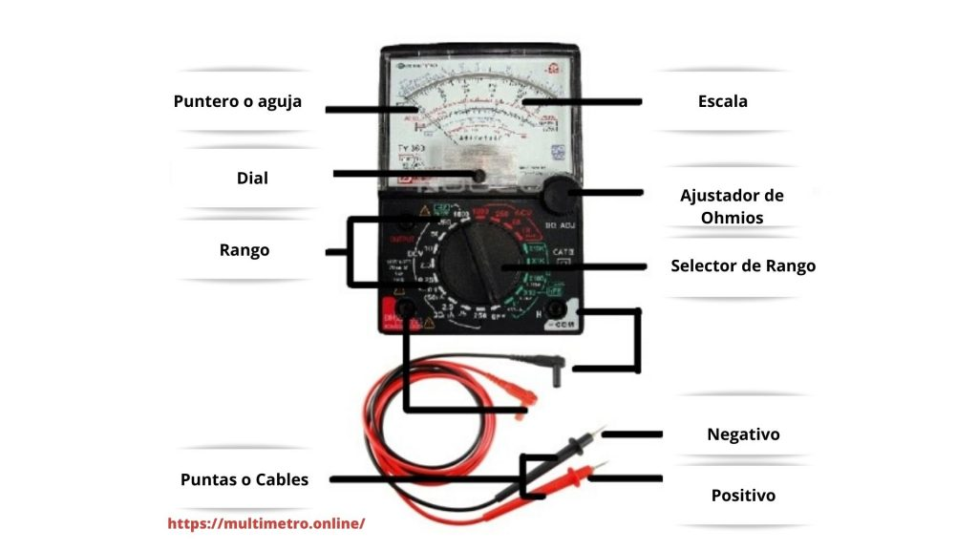

Se adjunta una foto de un Multímetro Digital:

**2)**

Ejemplo de dispositivo eléctrico: Lamparita

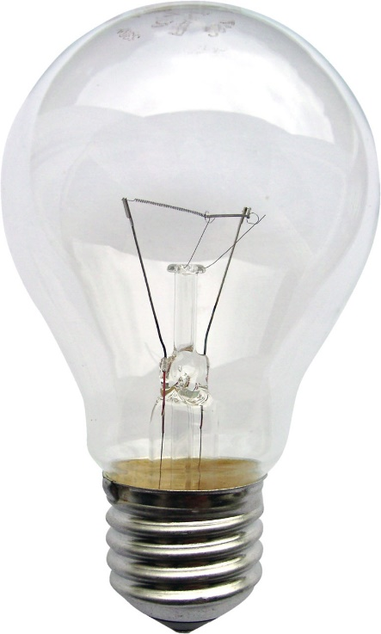

Ejemplo de dispositivo electrónico: Calculadora

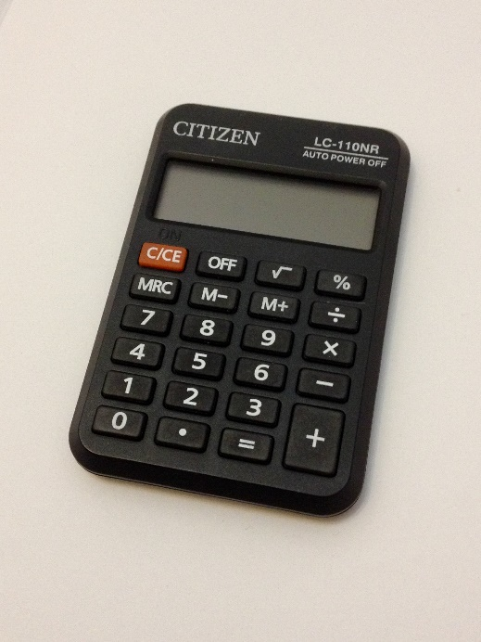

**3)** Un ejemplo de variable que se comporte analógica en el mundo real es el nivel de intensidad de la luz, ya que esta presenta una variación que puede representarse mediante una escala analógica, con infinitos valores intermedios.

Un ejemplo de variable digital es el estado de encendido o apagado de un interruptor de luz, ya que, en este caso, no existen valores intermedios, sino que sólo se tienen dos estados discretos, 1 (encendido) y 0 (apagado).

**4)** En una memoria DDR, los capacitores se utilizan en los módulos de memoria para almacenar los bits de datos, siendo cada bit un capacitor, que puede estar cargado o descargado. La carga o descarga de los capacitores se controla a través de señales eléctricas generadas por el controlador de memoria.

**5)**

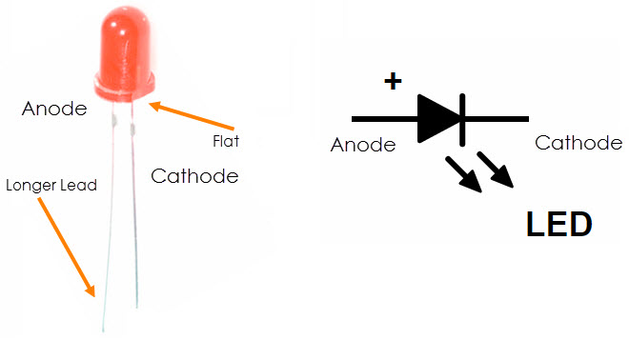

El diodo emisor de luz puede encontrarse en diversos dispositivos de uso cotidiano, por ejemplo, un televisor.

**6)** El transistor consta de 3 capas de material semiconductor: dos capas de tipo P (positivo) y una capa de tipo N (negativo), o viceversa, constituyendo los transistores NPN o PNP. Estas capas se conocen como “emisor, base y colector”.

Emisor: Terminal por el cual salen los portadores de carga.

Base: Terminal que regula el paso de la corriente a través del transistor.

Colector: Terminal por donde entran los portadores de carga.

**7)** Posibles dispositivos que utilizan corriente alterna del hogar son:Aire acondicionado, heladera y lavarropas.

**8)** Posibles dispositivos que utilizan corriente continua del hogar son:Computadora, celular, lámpara led.

**9)** Se observan dos transistores en la compuerta NAND de la imagen, “a” y “b”.

**10)**

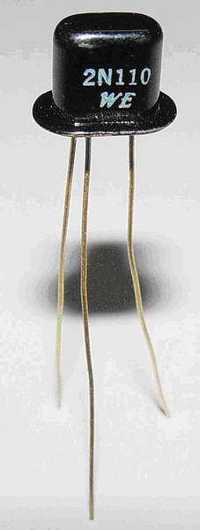

**a)** El procesadorIntel 4004 constaba de 2300 transistores.

**b)** El procesador Intel Core i7 980x consta de 731 millones de transistores.

**c)** 1 Nanómetros = 1.0x10-9 Metros.

**d)** Intel especificó que Ice Lake estará construido en 10 nanómetros.

**e)** Significa que, en el momento que alcance los 3 GHz, el procesador del Samsung S10 estará funcionando a 3000 millones de activaciones por segundo.

**11)** Un circuito mostrado en el video que puede ser utilizado para almacenar un bit de bandera es el Flip-Flop.

